**ỦY BAN NHÂN DÂN HUYỆN HÓC MÔN**

**TRƯỜNG MẦM NON TÂN HIỆP**

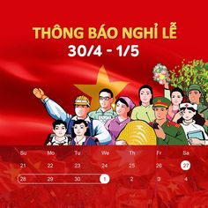

**Trường Mầm non Tân Hiệp thông báo đến Qúy phụ huynh lịch nghỉ lễ 30 - 4 và 1 - 5 như sau:**

|  |  |
| --- | --- |
| **THỜI GIAN NGHỈ LỄ**  **30/4 – 4/5/2025**  **(Từ thứ tư đến chủ nhật)** | **THỜI GIAN ĐI HỌC LẠI**  **5/5/2025 ( Thứ hai )** |

**Nhà trường chúc Quý phụ huynh và các bé nghỉ lễ**

**vui vẻ, an toàn.**

